Camps de Base équipe/délégation
Annexes de l’Appel à manifestation d’intérêt

Sommaire

Annexe 1 Tableau des temps de trajet maximum inter-installations 3
Annexe 2 Période de mise à disposition et principes d’utilisation 6
Annexe 3 Cahier des charges Hôtel 9
Annexe 4 Cahier des charges Terrains d’entrainement 13
Annexe 5 Cahier des charges Gymnase 18
Annexe 6 Cahier des charges Salle de Musculation 19
Annexe 7 Cahier des charges Piscine 21
Annexe 1 – Tableau des temps de trajet maximum inter-installations

Le règlement du tournoi impose un temps de trajet maximum entre les installations comme suit. Il est impératif que votre proposition respecte ces dispositions.
 | Hôtel | Terrain d'entrainement extérieur | Gymnase | Salle de musculation¹ | Piscine²
Hôtel |  | 20 minutes en bus | 20 minutes en bus | Sur site ou à proximité immédiate à pieds | Sur site ou à proximité immédiate à pieds
Terrain d'entrainement extérieur | 20 minutes en bus |  | 20 minutes en bus | Sur site ou à proximité immédiate à pieds | Sur site ou à proximité immédiate à pieds
Gymnase | 20 minutes en bus | 20 minutes en bus |  | Pas d'exigences particulières | Pas d'exigences particulières
Salle de musculation | Sur site ou à proximité immédiate à pieds | Sur site ou à proximité immédiate à pieds | Pas d'exigences particulières |  | Pas d'exigences particulières
Piscine | Sur site ou à proximité immédiate à pieds | Sur site ou à proximité immédiate à pieds | Pas d'exigences particulières | Pas d'exigences particulières

Merci de compléter le formulaire suivant :
 |  | Hôtel | Terrain d'entrainement | Gymnase | Salle de musculation* | Piscine**
Hôtel | Temps de trajet |  | Choisissez un élément. | Choisissez un élément. | Choisissez un élément. | Choisissez un élément.
 | Kilomètres |  | Cliquez ici pour taper du texte. | Cliquez ici pour taper du texte. | Cliquez ici pour taper du texte. | Cliquez ici pour taper du texte.
 | Mode de transport |  | Choisissez un élément. | Choisissez un élément. | Choisissez un élément. | Choisissez un élément.
Terrain d'entrainement | Temps de trajet | Choisissez un élément. |  | Choisissez un élément. | Choisissez un élément. | Choisissez un élément.
 | Kilomètres | Cliquez ici pour taper du texte. |  | Cliquez ici pour taper du texte. | Cliquez ici pour taper du texte. | Cliquez ici pour taper du texte.
 | Mode de transport | Choisissez un élément. |  | Choisissez un élément. | Choisissez un élément. | Choisissez un élément.
Gymnase | Temps de trajet | Choisissez un élément. | Choisissez un élément. |  | Choisissez un élément. | Choisissez un élément.
 | Kilomètres | Cliquez ici pour taper du texte. | Cliquez ici pour taper du texte. |  | Cliquez ici pour taper du texte. | Cliquez ici pour taper du texte.
 | Mode de transport | Choisissez un élément. | Choisissez un élément. |  | Choisissez un élément. | Choisissez un élément.
Salle de musculation* | Temps de trajet | Choisissez un élément. | Choisissez un élément. | Choisissez un élément. |  | Choisissez un élément.
 | Kilomètres | Cliquez ici pour taper du texte. | Cliquez ici pour taper du texte. | Cliquez ici pour taper du texte. |  | Cliquez ici pour taper du texte.
 | Mode de transport | Choisissez un élément. | Choisissez un élément. | Choisissez un élément. |  | Choisissez un élément.
Piscine** | Temps de trajet | Choisissez un élément. | Choisissez un élément. | Choisissez un élément. | Choisissez un élément.
 | Kilomètres | Cliquez ici pour taper du texte. | Cliquez ici pour taper du texte. | Cliquez ici pour taper du texte. | Cliquez ici pour taper du texte.
 | Mode de transport | Choisissez un élément. | Choisissez un élément. | Choisissez un élément. | Choisissez un élément.

Le mode de transport sélectionné doit être celui ayant servi d’hypothèse au temps de trajet renseigné.

Les Personnes sont invitées à joindre une cartographie ci-dessous.
Pour cela, veuillez cliquer sur le lien ci-dessous et sélectionner l’image à intégrer :

Annexe 2 – Période de mise à disposition et principes d’utilisation

 | juin-23 |  |  |  |  | juil-23 |  |  |  | août-23 |  |  |  |  |  |  |  |  |  |  |  |  |  |  |  |  |  |  |  | sept-23 |  |  |  | oct-23
 | S1 | S2 | S3 | S4 | S5 | S1 | S2 | S3 | S4 | S1 | S2 | 14 | 15 | 16 | 17 | 18 | 19 | 20 | 21 | 22 | 23 | 24 | 25 | 26 | 27 | 28 | 29 | 30 | 31 | S1 | S2 | S3 | S4 | 1 | 2 | 3
Hôtel
Terrain d'entrainement extérieur
Gymnase
Salle de musculation
Piscine

Arrivée de l'équipe/délégation
Départ de l’équipe / délégation
Mise à disposition préalable pour préparation
Période d'occupation par l’équipe / délégation
Période de restriction d’utilisation

Terrain d’entrainement extérieur
- Mise à disposition

  - Afin de garantir les meilleures conditions possibles pour les équipes, aucun match ou entraînement de rugby ne pourra avoir lieu sur les terrains d'entraînement extérieurs pendant une période de douze (12) semaines avant l'arrivée de la première équipe/délégation au camp de base, soit à compter du 12 juin 2023 et jusqu’à leur départ, sachant que l’équipe/délégation aura un usage exclusif du terrain d’entrainement extérieur sans limitation de créneaux-horaires.

  - Par ailleurs, les terrains d'entraînement extérieurs devront être mis à disposition exclusive de France2023 à des fins de préparation et d’aménagement dix (10) jours avant l'arrivée de la première équipe/délégation et jusqu'à deux (2) jours après le départ de la dernière équipe/délégation.

- Sécurité :

  - Durant la période d'occupation par l’équipe/délégation, l'accès au terrain d'entraînement extérieur sera strictement contrôlé au moyen d’un système d’accréditation.

  - La Personne devra mettre en place un contrôle d’accès au niveau du terrain d’entrainement. Ce contrôle d’accès pourra être assuré par la Police Municipale compétente ou une société de sécurité privée.

  - Une clôture temporaire d’une hauteur de 2 mètres pourra être érigée autour du périmètre du terrain afin de garantir une intimité et une sécurité optimisées.

  - Sauf dérogation particulière, les installations sont considérées comme « fermées », ce qui signifie qu'aucun accès n'est autorisé au public, aux médias ou aux usagers habituels des installations et qu'il est strictement interdit de filmer ou de prendre des photographies.
Autres infrastructures (Gymnase, piscine et salle de musculation)
- Mise à disposition :

  - Ces infrastructures ne devront pas obligatoirement respecter les mêmes périodes de mise à disposition que les terrains d'entraînement extérieur, mais elles doivent être mis à disposition suffisamment à l’avance (et au plus tard, deux jours avant l'arrivée de l’équipe/délégation) afin de pouvoir les équiper et les rendre conformes aux exigences des équipes, le cas échéant.

  - Les équipes/délégations réserveront à l'avance les installations aux horaires auxquels elles en auront besoin. Cependant, elles pourront modifier ces horaires jusqu'au dernier moment. Cela signifie que l'hôte doit garantir la coopération des autres groupes d'utilisateurs et la capacité à ajuster les horaires d'ouverture, si nécessaire.

- Sécurité :

  - Les équipes/délégations auront besoin d'une intimité totale dans ces infrastructures lorsqu'elles y seront présentes.

  - Durant les sessions d’entrainement de l’équipe/délégation, l'accès à ces infrastructures sera strictement contrôlé au moyen d’un système d’accréditation.

  - La Personne devra mettre en place un contrôle d’accès au niveau de ces infrastructures. Ce contrôle d’accès pourra être assuré par la Police Municipale compétente ou une société de sécurité privée.

  - Sauf dérogation particulière, durant l'utilisation de ces infrastructures par une équipe/délégation, les installations sont considérées comme « fermées », ce qui signifie qu'aucun accès n'est autorisé au public, aux médias ou aux usagers habituels des installations et qu'il est strictement interdit de filmer ou de prendre des photographies.
Infrastructures dites « clean »
Les infrastructures sportives du camp de base (Terrain d’entrainement extérieur, gymnase, piscine et salle de musculation) et leurs espaces associés tels que détaillés en Annexes 4, 5, 6 et 7, qui composeront un périmètre à l’intérieur duquel l’équipe/délégation circulera, doivent être vierges de toute publicité et de toute concession commerciale afin de garantir que les organisations commerciales n’ayant aucune association formelle avec la Coupe du Monde de Rugby 2023 ou l’équipe/délégation ne soient perçues comme associées au tournoi.

☐ La Personne reconnait avoir lu, compris et accepté les conditions relatives à la mise à disposition et aux principes d'utilisation des infrastructures sportives :

Annexe 3 – Cahier des charges Hôtel

Merci de compléter les champs demandés.
Le règlement du tournoi impose que l’ensemble des critères ci-dessous soit strictement respecté. Il est impératif que votre proposition confirme qu’à minima les standards et services obligatoires soient respectés.
Nom de l'hôtel proposé | Cliquez ici pour taper du texte.
Adresse complète | Cliquez ici pour taper du texte.
Site Internet | Cliquez ici pour taper du texte.

Catégorie | 5*

Chambres
Doubles avec 2 lits doubles | 14
Simples avec 1 lit double | 27
Suite avec 1 lit double | 1
A noter : la mise à disposition de lits de dimensions appropriées pour les joueurs de rugby ne doit pas être négligée. Si les chambres doubles ne sont pas assez grandes pour deux lits doubles, des chambres simples doivent être fournies (avec un lit double chacune).

Salles
 | Salle à manger | Salle de réunion polyvalente | Salle de loisirs | Salle de réunion encadrement | Espace stockage | Salle médicale et physiothérapie | Salle de Conférence de Presse
Nom de la salle proposée | Cliquez ici pour taper du texte. | Cliquez ici pour taper du texte. | Cliquez ici pour taper du texte. | Cliquez ici pour taper du texte. | Cliquez ici pour taper du texte. | Cliquez ici pour taper du texte. | Cliquez ici pour taper du texte.
Utilisation | Petit déjeuner, déjeuner et dîner | Analyse vidéo, briefing équipe, travail collectif… | Collations, jeux, détente, films, musiques | réunion des membres de l'encadrement | Entreposage du matériel | Massages et soins médicaux | Conférence de presse et entretiens médias
Nombre de personnes | 55 | 55 | 55 | 20 | Pour 4 tonnes de matériel | 10 | 50 à 100
Dimensions minimum | 100 m² | 200 m² | 200 m² | 50 m² |  | 60 m² | 200 m²
Internet gratuit | Wifi | Très Haut débit (Fibre) par wifi et câble | Très Haut débit (Fibre) par wifi | Très Haut débit (Fibre) par wifi | Non | Wifi | Très Haut débit (Fibre) par wifi
Espace dédié | Oui | Oui | Oui | Oui | Oui | Oui | Oui
Lumière naturelle | Oui | Oui | Oui | Recommandé | Non | Recommandé | Recommandé
Equipements audiovisuels | Pas de besoin | TV grand écran (avec connexion HDMI), écran de de projection, vidéoprojecteur (avec connexion HDMI), photocopieur/imprimante couleurs, rallonges et prises multiples | TV grand écran (avec connexion HDMI), écran de de projection, vidéoprojecteur (avec connexion HDMI), lecteur DVD, rallonges et prises multiples | TV grand écran (avec connexion HDMI), écran de de projection, vidéoprojecteur (avec connexion HDMI), photocopieur/imprimante couleurs, rallonges et prises multiples | Pas de besoin | Pas de besoin | Pas de besoin
Equipements autres | Pas de besoin | Tables, chaises, Tableau blanc | Billard, tennis de table, journaux, réfrigérateur, canapés, fauteuils | Tables, chaises, Tableau blanc | Pas de besoin | Pas de besoin | Pas de besoin
Espace sécurisé | Oui | Oui | Oui | Oui | Oui | Oui | Oui
Particularités autres |  |  |  |  |  | Peut être composée de trois chambres ou suites communicantes situées à proximité des chambres des joueurs | Doit être située à l’écart des autres. Le flux des journalistes ne doit pas empiéter sur l'intimité de l'équipe

Services obligatoires
Flexibilité du personnel | Adapter les horaires du personnel en fonction du planning des équipes
Disponibilité des espaces | Conserver tous les espaces dédiés à l'équipe (y compris les chambres) lors des courts séjours de l'équipe sur les sites de match
Cuisine | Proposer des menus sportifs (protéinés) en quantité suffisante  Adapter les services en fonction des plannings des équipes
Parking | Stationnements sécurisés pour :  - 1 bus  - 1 fourgon  - 1 minibus  - 2 fourgons de livraison  - 5 véhicules légers
Internet | Accès Internet haut débit par Wifi gratuit dans les chambres
Serviettes | Accès à des serviettes supplémentaires pour les entrainements
Glaces | Accès 24/24 à de la glace  ou  Possibilité de recevoir des livraisons de glace et de les stocker sans contrainte
Chaines de télévision | Accès sans contraintes dans tous les espaces Equipes aux chaines de télévision détentrices des droits de retransmission de la Coupe du Monde de Rugby 2023

Les équipes ont la possibilité de demander des services supplémentaires en ce qui concerne leur hébergement et leurs repas. Ceci est sous réserve de disponibilité et peut inclure :
- Des salles de réunion supplémentaires
- Des chambres simples supplémentaires
- Des zones de loisirs pour les équipes (dans la mesure où cela ne pourrait pas être facilement installés dans les salles des équipes)
- Des menus particuliers
Merci de joindre un plan des espaces
Pour cela, veuillez cliquer sur le lien ci-dessous et sélectionner l’image à intégrer :

Merci de compléter le formulaire suivant :
Services optionnels
Piscine et spa | Piscine intérieure ou extérieure chauffée | Choisissez un élément.
Spa | Sauna, hammam, jacuzzi… | Choisissez un élément.
Expérience | Expérience de l'établissement dans l'accueil de groupes sportifs professionnels | Choisissez un élément.
Sécurité | Capacité à isoler idéalement les étages en entiers et les espaces Equipe | Choisissez un élément.
Circulation verticale | Capacité à éviter les temps d'attente dans les ascenseurs | Choisissez un élément.
Bagageries | Service de bagages avec une entrée arrière pour éviter la congestion dans le hall d’entrée | Choisissez un élément.
Accès aux chambres | Disponibilité des chambres avant 14 heures pour les équipes arrivant tôt dans la journée | Choisissez un élément.
Cuisine | Possibilité de préparer des repas à emporter | Choisissez un élément.
Loisirs à proximité immédiate (à pieds) | Cinéma, golf, tennis, bowling, restaurant… | Choisissez un élément.

Annexe 4 – Cahier des charges Terrain d’Entrainement

Merci de compléter les champs demandés.
Le règlement du tournoi impose que l’ensemble des critères ci-dessous soit strictement respecté. Il est impératif que votre proposition confirme qu’à minima les standards et services obligatoires soient respectés.
Nom du terrain proposé | Cliquez ici pour taper du texte.
Adresse complète | Cliquez ici pour taper du texte.
Site Internet | Cliquez ici pour taper du texte.

Critères
Nombres de terrains | 1 terrain d'excellente qualité et conforme à toutes les réglementations de World Rugby. Un second terrain dans la même enceinte est recommandé.
Dimension du champ de jeu  (Voir schéma ci-après) | 100m de long X 70m de large  ou  95m de long X 68m de large
Dimension de l’aire du périmètre | Le périmètre situé autour de l'aire de jeu doit être de 3,5 mètres minimum, 5 mètres dans l'idéal.
Revêtement | Pelouse naturelle. Le second terrain pourra être équipé d’un revêtement synthétique conforme aux dispositions du règlement 22 de World Rugby.
Panneautique | Possibilité d'entourer complétement le terrain de panneaux d'une taille de 5 m x 1 m sans remettre en cause les dimensions minimums requises
Marquage | Possibilité de peindre des logos sur le terrain
Eclairage | Oui. Préciser le nombre de lux | Cliquez ici pour taper du texte.
Piste d'athlétisme | L'absence de piste d'athlétisme autour du terrain principal est recommandée
Vestiaires | Sièges et casiers pour un minimum de 31 personnes  Minimum de huit (8) pommes de douche avec eau chaude et froide  Minimum de quatre toilettes et deux urinoirs.  Si l'espace pour se changer, les douches et les toilettes ne peuvent être réunis dans un seul vestiaire, deux vestiaires séparés mais proches pourront suffire.
Salle de réunion | 200m2 - 60 personnes  60 chaises  12 tables  1 grand réfrigérateur  10 prises électriques  Lumière naturelle  1 écran de projection et vidéoprojecteur de qualité (Avec connectique HDMI)
Anti-dopage | 1 espace antidopage équipé de toilettes
Kinésithérapie et espace de massage | 1 espace privé (usage exclusif) pour 2 tables de kinésithérapie
Infirmerie | Une infirmerie (dimensions minimales de 4 m x 4 m) équipée des éléments suivants :  - deux tables d'examen ;  - paravent pour séparer les tables d'examen ;  - deux lampes pour examen médical ;  - une civière ;  - une horloge ;  - une table ;  - deux chaises ;  - un lavabo avec de l'eau courante, chaude et froide ;  - une armoire devant pouvoir être verrouillée pour le matériel médical ;  - au moins trois prises électriques ;  - un téléphone (ligne fixe)  - non accessible au public  - proche du terrain  - évacuation facile vers une ambulance
Bains de glace | 3 bains de glace
Glace | 1 machine à glaçon
Parking | Stationnements gratuits et sécurisés pour :  o 1 bus  o 1 fourgon  o 1 minibus  o 5 véhicules légers  o 2 fourgons de livraison  o 1 ambulance  o 1 ou plusieurs véhicules de secours
Stockage | 1 local verrouillé et sécurisé d'environ 25 m2 et séparé des vestiaires
Espace médias | 1 espace de travail d'environ 100m² à l'écart des installations de l'équipe et sans vue sur le terrain d’entrainement.

Schéma du terrain :
Le champ de jeu devra nécessairement mesurer :
- Option 1 : 100m de long X 70m de large
Ou
- Option 2 95m de long X 68m de large
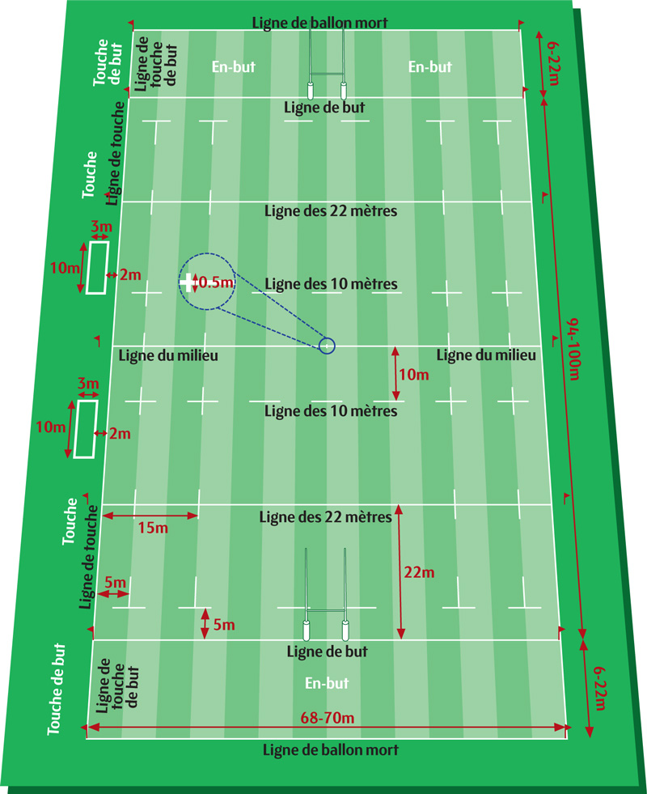

Zones de l’enceinte de jeu :
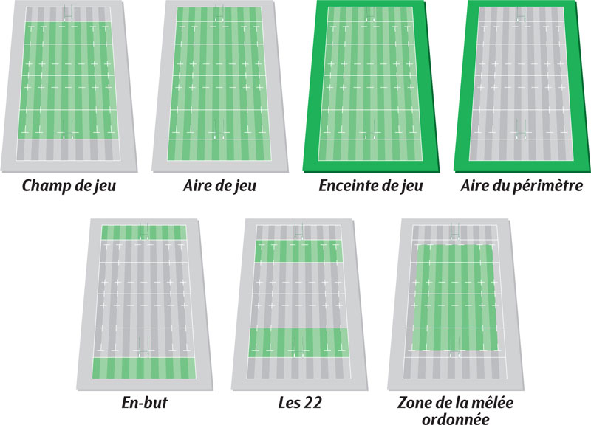

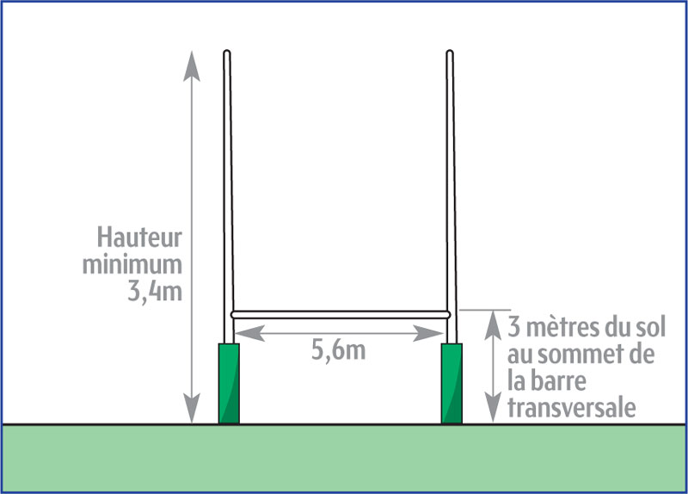
Dimension des poteaux de but :

Annexe 5 – Cahier des charges Gymnase

Merci de compléter les champs demandés.
Le règlement du tournoi impose que l’ensemble des critères ci-dessous soit strictement respecté. Il est impératif que votre proposition confirme qu’à minima les standards et services obligatoires soient respectés.
Nom du gymnase proposé | Cliquez ici pour taper du texte.
Adresse complète | Cliquez ici pour taper du texte.
Site Internet | Cliquez ici pour taper du texte.

Critères
Nombre de terrains | 1 terrain de basket-ball aux dimensions règlementaires. L'équivalent de 2 terrains de basket-ball aux dimensions règlementaires est nettement préférable
Hauteur sous plafond | Plafond suffisamment haut pour s'exercer aux touches | Cliquez ici pour taper du texte.
Revêtement | Revêtement en parquet recommandé.  Revêtement PVC accepté  Revêtement béton refusé | Choisissez un élément.
Vestiaires | 1 vestiaire privé requis pour 31 personnes équipé de douches et de toilettes
Equipements | Equipements pour jouer au basket-ball ou au football en salle (ballons, cages…)
Salle de réunion | Pas d'exigence particulière – Optionnelle | Choisissez un élément.
Espace collation | 1 espace où consommer boissons et des en-cas doit être disponible (tables et tréteaux peuvent suffire)
Infirmerie | 16m² minimum
Kinésithérapie et espace de massage | 1 espace privé (usage exclusif) pour 2 tables de kinésithérapie
Bains de glace | Pas d'exigence particulière – Optionnel | Choisissez un élément.
Glace | 1 machine à glaçon
Parking | Stationnements gratuits et sécurisés pour :  - 1 bus  - 1 fourgon  - 1 minibus  - 5 véhicules légers  - 1 ambulance  - 1 ou plusieurs véhicules de secours
Stockage | Pas d'exigence particulière - Optionnel et sécurisé le cas échéant | Choisissez un élément.
Espace médias | Salle Médias - Optionnelle - Le cas échéant sans vue sur le terrain | Choisissez un élément.

Annexe 6 – Cahier des charges Salle de musculation

Merci de compléter les champs demandés.
Le règlement du tournoi impose que l’ensemble des critères ci-dessous soit strictement respecté. Il est impératif que votre proposition confirme qu’à minima les standards et services obligatoires soient respectés.
Nom de la salle de musculation proposée | Cliquez ici pour taper du texte.
Adresse complète | Cliquez ici pour taper du texte.
Site Internet | Cliquez ici pour taper du texte.

Critères
Vestiaires | 1 vestiaire privé requis pour 31 personnes équipés de douches et de toilettes
Equipements | - Quatre plateformes d'haltérophilie  - Six barres olympiques équipées de leurs disques olympiques ou de disques avec revêtement plastique, pour un total de 1 000 kg  - Une zone d'étirement  - Une barre de traction  - Deux bancs horizontaux (dont un banc de développé couché)  - Un banc à lombaires  - Une machine à quadriceps  - Une presse à cuisses  - Un support à squats  - Un banc incliné  - Un banc de développé couché horizontal (équipé de ses poids)  - Un kit d'haltères (jusqu'à 70 kg, par paliers de 2 à 2,5 kg)  - Quatre vélos d'intérieur (vélos spinning ou Wattbike)  - Deux tapis de course  - Quatre rameurs  - Quatre cages à squats  - Une machine de musculation des ischio-jambiers  - Six ballons de Klein  - Trois plateformes de pliométrie (60, 80 et 100 cm)  - Six ballons lestés de 5 kg  - Des bandes et cordes élastiques assorties  - Dix tapis de sol de 2 m x 1 m
Salle de réunion | Pas d'exigence particulière - Optionnelle | Choisissez un élément.
Espace collation | 1 espace où consommer boissons et des en-cas doit être disponible (tables et tréteaux peuvent suffire)
Infirmerie | Oui
Kinésithérapie et espace de massage | 1 espace privé (usage exclusif) pour 2 tables de kinésithérapie
Bains de glace | Pas d'exigence particulière – Optionnel | Choisissez un élément.
Glace | 1 machine à glaçon
Parking | Stationnements gratuits et sécurisés pour :  - 1 bus  - 1 fourgon  - 1 minibus  - 5 véhicules légers  - 1 ambulance  - 1 ou plusieurs véhicules de secours
Stockage | Pas d'exigence particulière - Optionnel et sécurisé le cas échéant | Choisissez un élément.
Espace médias | Salle Médias - Optionnelle - Le cas échéant sans vue sur la salle de musculation | Choisissez un élément.

Annexe 6 – Cahier des charges Piscine

Merci de compléter les champs demandés.
Le règlement du tournoi impose que l’ensemble des critères ci-dessous soit strictement respecté. Il est impératif que votre proposition confirme qu’à minima les standards et services obligatoires soient respectés.
Nom de la piscine proposée | Cliquez ici pour taper du texte.
Adresse complète | Cliquez ici pour taper du texte.
Site Internet | Cliquez ici pour taper du texte.

Critères
Dimensions idéales | - 25 m de long  - 20 m de large  - 1 à 2 m de profondeur sur toute l'aire de la piscine
Fond mobile | Recommandé | Choisissez un élément.
Vestiaires | 1 vestiaire privé requis pour 31 personnes et équipés de douches et de toilettes
Equipements | Planches de natation et Pull-buoy
Salle de réunion | Pas d'exigence particulière - Optionnelle | Choisissez un élément.
Espace collation | 1 espace où consommer boissons et des en-cas doit être disponible (tables et tréteaux peuvent suffire)
Infirmerie | Oui
Kinésithérapie et espace de massage | 1 espace privé (usage exclusif) pour 2 tables de kinésithérapie
Bains de glace | 3 bains de glace
Glace | 1 machine à glaçon
Parking | Stationnements gratuits et sécurisés pour :  - 1 bus  - 1 fourgon  - 1 minibus  - 5 véhicules légers  - 1 ou plusieurs véhicules de secours
Stockage | Pas d'exigence particulière - Optionnel et sécurisé le cas échéant | Choisissez un élément.
Espace médias | Salle Médias - Optionnelle - Le cas échéant sans vue sur le bassin | Choisissez un élément.

La salle de musculation doit se situer : Option 1 : A l'hôtel ou à proximité immédiate à pieds de celui-ci Option 2 : Au terrain d'entrainement extérieur ou à proximité immédiate de celui-ci
La piscine doit se situer : Option 1 : A l'hôtel ou à proximité immédiate à pieds de celui-ci Option 2 : Au terrain d'entrainement extérieur ou à proximité immédiate de celui-ci
Merci de renseigner les noms des salles proposées par l’établissement hôtelier
Les bains de glace doivent être positionnés à proximité d'une arrivée d'eau froide. Cet espace peut être situé dans la salle d'eau des vestiaires lorsque l'espace le permet.
Tous les bancs, machines et équipements doivent être solides, résistants et d'excellente qualité, afin de garantir leur adéquation à des rugbymen de haut niveau. À titre d'exemple, les bancs doivent pouvoir supporter la charge d'un homme de 120 kg soulevant des poids de 170 kg.
Les bains de glace doivent être positionnés à proximité d'une arrivée d'eau froide. Cet espace peut être situé dans la salle d'eau des vestiaires ou bien au bord de la piscine lorsque l'espace le permet.

